放眼看世界

社會規範知多少？

班級：五年 班 姓名： 座號：
五年級上學期第二次社會無紙筆通知
班級：五年 班 姓名： 座號：
親愛的家長您好：
由於第二次社會領域是無紙筆測驗，有鑑於本次課程以關心周遭生活與社會規範為主軸，故結合課程相關的教學單元設計成與時事結合之學習單。格式和內容分配如下：
- 範圍：第五單元（生活中的規範）、第六單元（人民的權利與義務）
- 內容：分成二部分『第一部分：不同的社會規範』&『第二部分：法律你我他』
原則上，在學校都會先引導學生盡量完成，但有些部分或有學生在校未完成的地方則請家長協助在家完成。
期待這次的學習與體驗能讓同學們都有好的表現喔！

家長簽名：
＊＊＊＊＊分數登記＊＊＊＊＊

成果評量區
第五單元『生活中的規範』 |  | 第六單元『人民的權利與義務』 |  | 其他  (加分區) | 總分
第一部分：不同的社會規範 |  | 第二部分：法律你我他 |  | 其他  (加分區) | 總分
原始分 | 加分區 | 原始分 | 加分區
國際時事-與「閱讀課」做結合分享 |  | 法律議題-與「高等法院參觀」做結合分享
家長簽閱及建議區

第一部份：生活中的規範

每個社會都會訂有一套用以約束與規範其成員的行為準則，一個社會能夠正常運作，人與人之間能進行有意義的互動，都是因為社會規範的存在與人們遵守這些規範的結果。一般而言，社會規範可以分為風俗習慣、 倫理道德 、法律規範和宗教規範,它們是跨文化交際中引起誤會和衝突的重要因素。
目標一：社會規範『停看聽』
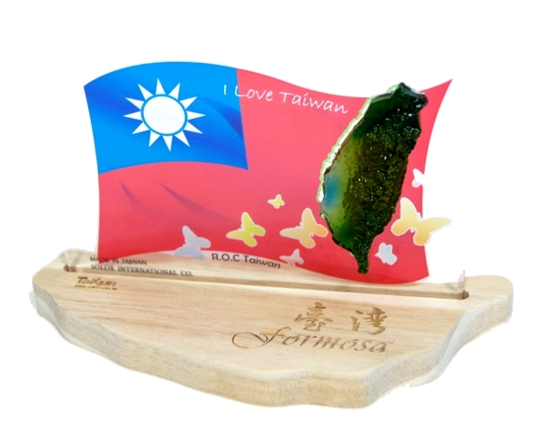
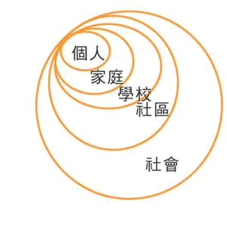
現在，請你想一想，在日常生活中常常可以看見哪些社會規範的存在，並試著與大家分享：
宗教信仰
風俗習慣
法律
倫理
道德

老師  評分 | 棒極了 | 不錯 | 尚可 | 要加強 | 家長簽章與評語

『社會規範』是人與人之間互動的過程，所產生出來的社會規則，也就是大家共同遵守的準則。可以約束人們的行為，並提供行為發展的方向，解決生活上所發生的衝突問題。值得一提的是，不同的情景（地域）所產生的生活規範也有不同。
目標二：風俗習慣大不同
請分組尋找世界各地不同的社會規範並與同學分享：
*組別：第 組 *組員：
資訊公告區
主題：
報告方式：
所需資料：
分配狀況：

老師  評分 | 棒極了 | 不錯 | 尚可 | 要加強 | 家長簽章與評語

第二部份：法律你我他

清朝的公堂都可以讓鄉民進來看熱鬧，民國的法院當然可以讓人參觀。身為臺北市的學生，你們該覺得幸福了喔！今天我們將前往上課時所提及的『高等法院』參觀體驗。希望參與的同學在過程中要確實遵守規範，更希望這次的行程能讓大家瞭解司法業務運作，審判流程之進行及便民、禮民等各項措施。
目標一：高等法院體驗區
參觀過程若有心得、筆記、資料、照片等可整理於筆記區：

筆記區

老師  評分 | 棒極了 | 不錯 | 尚可 | 要加強 | 家長簽章與評語

